CORRECTION SUJET SEJOUR NAUTIQUE

Première partie : au bord du lac
  - L’aluminium et le fer appartiennent à la famille des métaux.
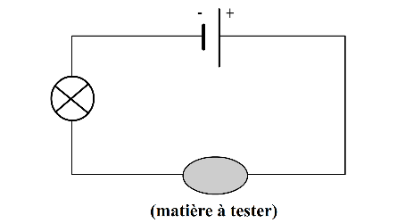
  - . 1.

1.2.2. La lampe s’allume.
1.2.3. C’est l’électron.
1.2.4. L’électron est chargé négativement.
2.1. L’eau de ce lac est neutre.
2.2. L’eau est neutre car son pH est égal à 7.
2.3. L’eau du lac contient autant d’ions hydrogène que d’ions hydroxyde.
3.1. L’eau du lac conduit le courant électrique car elle contient des ions.
3.2. Cl⁻, H⁺ et Fe²⁺ sont des ions.
Deuxième partie : un bombardier d’eau sur le lac
  - La balance permet de mesurer une masse.
  - P = m*g
  - L’unité de la masse dans le système international est le kilogramme.
  - 12m³ = 12000 L
12000L d’eau pèsent 12000kg
P = m*g = 12000*10 = 120000N
2.1. Au cours de la chute, l’énergie de position de l’eau baisse car l’eau perd de l’altitude.
2.2. Au cours du largage, la vitesse de l’eau augmente donc son énergie cinétique augmente.
Troisième partie : la centrale hydroélectrique de Sainte-Croix
  - Toutes les centrales électriques possèdent un alternateur
  - Cette centrale est alimentée en énergie de position
  - La source d’énergie est renouvelable car c’est l’eau.
  - Les sources d’énergie renouvelable s sont : le vent, la biomasse, les vagues et le soleil.
- Calcul de l’énergie électrique produite annuellement par la centrale :
t = 120j = 120*24 = 2880h
E = P* t = 50000*2880 = 144 000 000 kWh
Nombre de foyers = $\frac{Energie produite par la centrale}{Energie consommée par un foyer}$ = $\frac{144 000 000}{6700}$ = 21492 foyers.

